**2020年全国硕士研究生招生考试初试自命题试题**

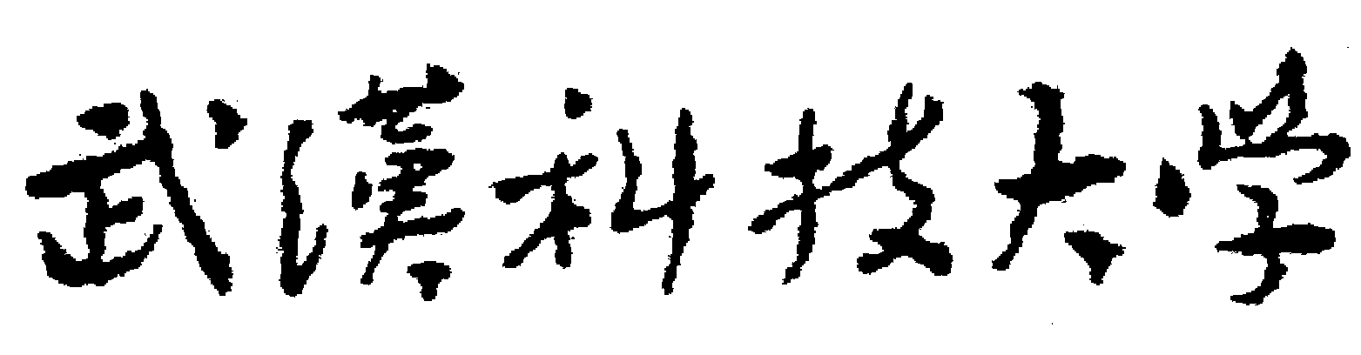

**（ A 卷参考答案）**

**科目代码： 液压传动 科目名称： 818**

**一、选择题（每小题3分，共24分）**

**CBBA CCBC**

**二、简答题(共32分)**

**1、（工作原理图8分，配流没倾斜扣2分；特性曲线4分；第三问3分；共15分）**

（1）工作原理图：

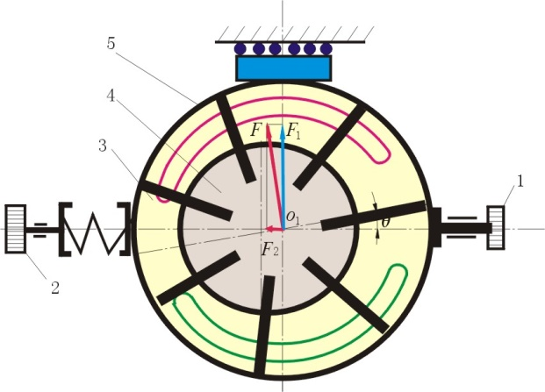

1—最大流量调节螺钉；2 —弹簧预压缩量调节螺钉；3 —叶片；4 —转子；5 —定子

（2）特性曲线：

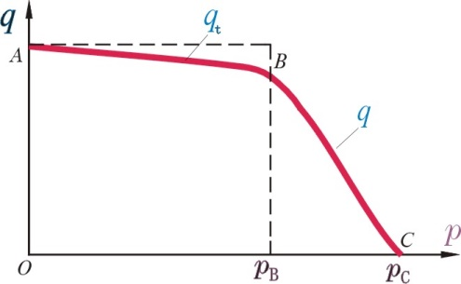

（3）调节最大流量调节螺钉使偏心距改变，便可改变其最大流量。

**2、答：（17分）**

（1）三位四通电液换向阀。 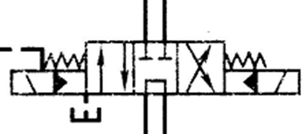 （2+3分）

（2）电磁换向阀是什么机能：Y型机能。（2分） 主阀停止工作时，通过电磁换向阀的Y型机能使主阀的两个弹簧腔的压力为零，从而使主阀芯在对中弹簧的作用下处于中位，停止工作。 （3分）

（3）单向节流阀的作用：调节主阀芯的运动速度。 （2分）

（4）不能。电液换向阀为外控式，如果没有单向阀3，控制油路的压力为0，电液换向阀就不能换向。（5分）

**三、原理题（第一题13分、第二题22分，共35分）**

1. **（13分）**
2. 画出该阀的图形符号。（3分）

答：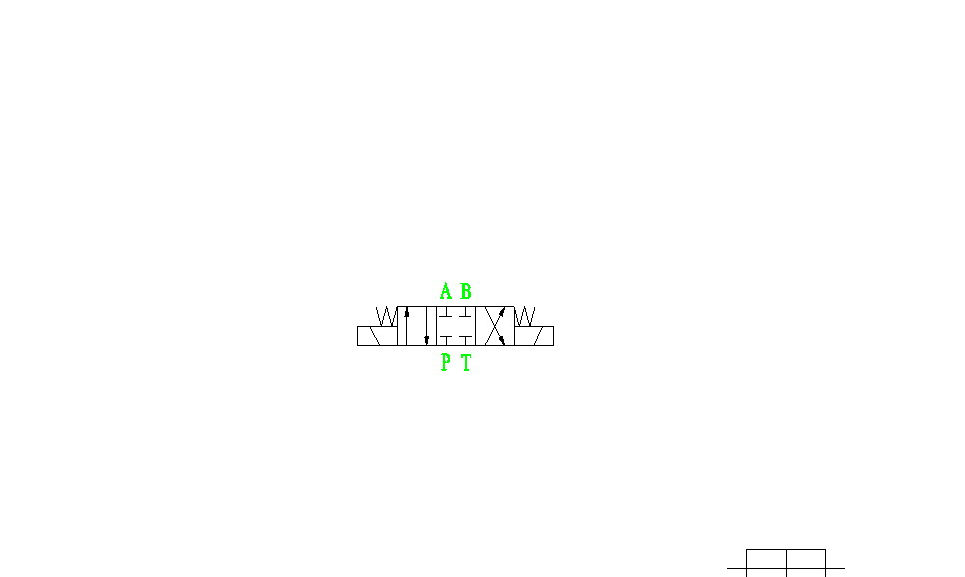

（2）简述其工作原理。（10分）

答：当两边电磁铁都不通电时，阀芯7在两边对中弹簧3的作用下处于中位，P、T、A、B口互不相通；当左边电磁铁1通电时，该电磁铁吸合，推杆10将阀芯7推向右端，P 与A通，B与T通；当右边电磁铁2通电时，该电磁铁吸合，推杆11将阀芯7推向左端P与B通，A与T通。

**2、答：（22分）**

（1）转子旋转的方向为顺时针方向。（3分）

（2）泵由定子1、转子3、叶片4和配流盘等件组成；

定子内表面是由两段长半径圆弧、两段短半径圆弧和四段过渡曲线组成，且定子和转子是同心；

转子顺时针方向旋转时，密封工作腔的容积在左上角和右下角处逐渐增大，为吸油区，在左下角和右上角处逐渐减小，为压油区；吸油区和压油区之间有一段封油区将吸、压油区隔开。

这种泵的转子每转一转，每个密封工作腔完成吸油和压油动作各两次，所以称为双作用叶片泵。 （原理14分）

（3）双作用叶片泵不存在径向不平衡力。因为定子和转子是同心的，同时，泵的两个吸油区和两个压油区是径向对称的，所以作用在转子上的压力平衡。（5分）

**四、（共15分）**

* 1. 泵的容积效率：（3分）



* 1. 泵在上述工况下所需要的电机功率：（4分）



* 1. 泵在上述工况下的机械效率：（4分）



4、驱动此泵所需转矩：（4分）



**五**、**（本题共15分）**如图回路可以实现“快进、一工进、二工进、快退、停止”的动作循环，试简述系统的工作原理。并列出电磁铁动作循序表。

答：（每个工况2分，工作原理共10分，电磁铁动作循序表5分）

快进：电磁铁1得电，换向阀4左位工作，同时电磁铁3得电，液压缸实现差动连接，实现快进。

一工进：电磁铁1得电，换向阀4左位工作，同时电磁铁3失电、电磁铁4得电，液压缸的回油经过阀9、阀8回到油箱。

二工进：电磁铁1得电，换向阀4左位工作，同时电磁铁3失电、电磁铁4失电，液压缸的回油经过阀9、阀10回到油箱。

快退：电磁铁1失电，电磁铁2得电，换向阀4右位工作，液压缸的回油经过换向阀4直接回油箱，实现快退。

停止：所有电磁铁失电，换向阀处于原始位置。液压缸停止工作。

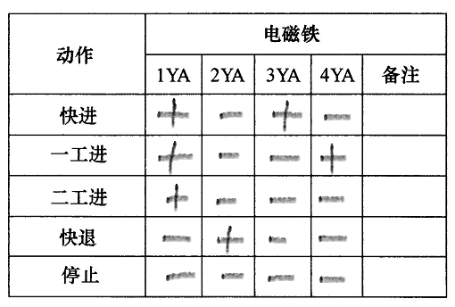

**六、（本题29分）**

答：

1. 阀4—外控顺序阀，使泵1卸荷。（4分）

阀5--顺序阀，保证泵出口具有一定的压力，使阀7能正常换向。（4分）

阀6—溢流阀，调定泵2的工作压力。（4分）

阀9--顺序阀，起平衡作用。（4分）

1. 阀4的调定压力---- p1 （2分）

阀5的调定压力----有一定压力就可以，保证阀7能正常换向（2分）

阀6的调定压力---- p2 （2分）

阀9的调定压力----G/(A1-A2) （2分）

1. 双泵供油的快速运动回路，换向回路，平衡回路，调压回路，

采用外控顺序阀的卸荷。（5分）